Муниципальное бюджетное дошкольное образовательное учреждение
«Детский сад общеразвивающего вида №33»

Конспект непосредственно- образовательной деятельности
по образовательной области
«Художественно- эстетическое развитие»
раздел «Рисование» в старшей группе
(с использованием нетрадиционной техники рисования
«пластилинография»)
«Люблю березку русскую…»
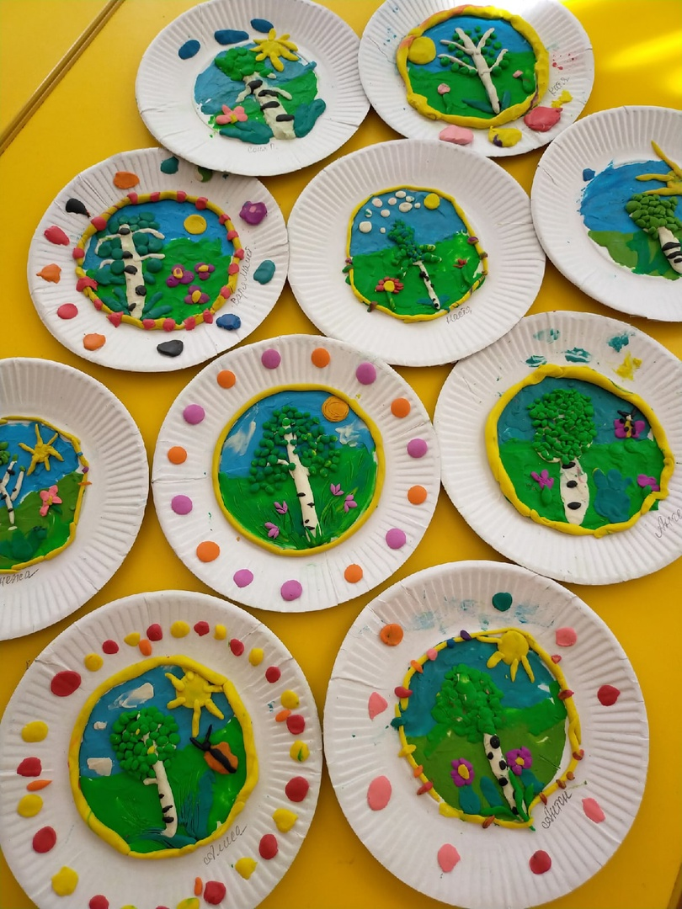

Подготовила и провела
Воспитатель Поваренкова В.Ю.

Г. Сергиев Посад

Непосредственно- образовательная деятельность: Рисование
Программное содержание: учить выполнять рисунок березы в нетрадиционной технике рисования «пластилинография», развивать память, речь, мышление, мелкую моторику, воспитывать уважение к народным традициям, вызвать положительный эмоциональный отклик на произведения поэтов о символе России - березе.
Интеграция образовательных областей: художественно- эстетическое развитие, речевое развитие, физическое развитие, социально- коммуникативное развитие.
Виды детской деятельности: игровая, двигательная, художественно- продуктивная, восприятие художественной литературы, коммуникативная.
Оборудование: демонстрационный - картинка «Береза» (либо слайд «Березовая роща», проецируемый на стене, «береста, лапти, плетеная из березы корзинка», музыкальное сопровождение – П. И. Чайковский «Времена года. Октябрь. Осенняя песнь», звукозапись «шум леса».
Раздаточный - листы картона светло- голубого цвета, пластилин восковой, стеки, тряпочки, салфетки, клеенки.
Ход:
Организационный момент
Воспитатель: Ребята, сегодня мы с вами отправимся на прогулку в небольшой лес. А вот какие деревья растут там вы узнаете, если угадаете загадку.
В белом сарафане встала на поляне,
Летели синицы- сели на косицы. (Береза)
Правильно, ребята. Это – береза.
Давайте полюбуемся красотой березовой рощи и послушаем шепот березовых листьев.
(Дети садятся на стулья и слушают звуки березовой рощи)
Основная часть
Воспитатель: Ребята, давайте вспомним стихотворения о березе, которые мы с вами учили.
1. У задумчивой березки
На ветвях висят сережки,
Ты, березка, не грусти,
Почки в листья распусти.
2. Белоствольная береза – символ Родины моей.
Нету деревца другого сердцу русскому милей.
Изумрудная весною, а зимою в серебре,
Машет веткой золотою всем детишкам в сентябре.
Каждый листик, как сердечко,
Полюбуйся, погляди.
У родимого крылечка ты березку посади!
Воспитатель: Вот какие замечательные стихи сложены о березе.
Ребята, скажите, как нужно относиться к деревьям? Для чего нужны деревья?
(Ответы детей)
Правильно, деревья – это часть живой природы и давайте не будем их обижать, не будем ломать их ветки, рвать листья. И тогда наша природа отплатит нам добром и на нашей планете всегда будет чистый воздух и мы тоже будем здоровыми.
А в давние времена русский народ сложил о березе много поговорок и пословиц.
Береза – зимой согревает, а летом – освежает.
Как вы понимаете смысл этой пословицы?
А еще из березы делали веники для бани и считается. что березовый веник самый полезный, с его помощью исцеляются разные болезни. Из коры березы – БЕРЕСТЫ плели лапти, делали корзины. И русский народ так любил березку, что даже придумал ей свой праздник – Семик. В этот день девушки и парни приходили к березке, заплетали в ее ветви ленты, пели и водили хороводы вокруг березки, просили у нее счастья и хорошего урожая.
Давайте и мы с вами поиграем в хороводную игру «Мы на луг ходили».
Давайте с помощью считалочки выберем ведущего Зайку. (любой ребенок выбирает ведущего, произнося слова считалочки).
Вариант 1. Мы на луг ходили, хоровод водили.
Вот так, вот так, хоровод водили.
Задремал на кочке зайка в холодочке,
Вот так, вот так- зайка в холодочке.
Разбудить хотели, в дудку задудели.
Вот так, вот так, в дудку загудели.
Зайку мы будили – в барабаны били.
Вот так. Вот так – в барабаны били.
Зайка просыпайся, Зайка поднимайся.
Вот так, вот так, Зайка поднимайся.
Мы с тобой попляшем в хороводе нашем.
Вот так, вот так весело попляшем.
Вариант 2. Как на нашем на лугу, пляшет Анечка (имя ребенка) в кругу.
А мы песенку поем и в ладоши громко бьем. (2 раза)
Аня, Аня веселей своих ножек не жалей,
Поклониться не забудь- выбирай кого- нибудь.
Как на нашем на лугу заплясали все в кругу,
Все мы пляшем и поем и в ладоши громко бьем.
Воспитатель: Вот какие веселые игры в хороводе мы знаем.
А сейчас, ребята, я хотела бы пригласить вас за столы. Сегодня мы с вами поучимся рисовать нашу русскую красавицу- березку с помощью пластилина. Эта техника рисования пластилином называется ПЛАСТИЛИНОГРАФИЯ.
1. Из кусочка белого пластилина мы скатываем длинную «полоску» и наклеиваем ее, чуть прижимая к поверхности картона. Это будет ствол нашей березки.
2. Так же мы делаем ветки. Только берем меньше белого пластилина.
3. Из черного пластилина мы сделаем полоски на березке. Для этого мы возьмем совсем немного пластилина, скатаем из него маленький шар и приклеим его на ствол и ветки. Затем размазываем этот черный пластилин.
4. И последнее что мы сделаем – это листья.
Какое сейчас время года? (Лето) Правильно.
Что происходит с листьями деревьев летом. (Они зеленые).
И мы с вами сделаем листья зеленого цвета. Вы можете их расположить на березке. Такими же круговыми движениями мы лепим листья и приклеиваем их на нашу березку.
А прежде, чем вы начнете работать, давайте проведем небольшую пальчиковую игру.
Собираем листики
Раз, два, три, четыре, пять –
Будем листья собирать.
Листья березы, листья рябины,
Листики тополя, листья осины.
Листики дуба мы соберем,
Маме осенний букет принесем.
Приступайте к выполнению работы.
Дети выполняют задание под тихую, спокойную классическую музыку. (Воспитатель контролирует осанку детей, ход их работы).
Воспитатель: Итак, ребята- ваши работы готовы. Давайте повесим их на доску и полюбуемся нашей березовой рощей.
Заключительная часть
Какие вы молодцы! А вот послушайте стихотворение Александра Прокофьева про березку :
Люблю березку русскую, то светлую, то грустную…
В беленом сарафанчике, с платочками в карманчиках.
С красивыми застежками, с зелеными сережками.
Люблю ее нарядную, родную, ненаглядную.
То ясную, кипучую, то грустную, плакучую.
Люблю березку русскую, она всегда с подружками,
Под ветром низко клонится,
И гнется, но не ломится.
Рефлексия: Что мы с вами сегодня делали? Что вам понравилось и запомнилось?
Ребята, сегодня мы поговорили с вами о красоте нашей родной природы и символе России – березке. Давайте будем любить и беречь природу нашей Родины.
Спасибо вам, ребята! До свидания!
